**2.1-2.4**

**Лабораторная работа № 10**

**Тема:** разработка и отладка программы с использованием команд пересылки и передачи управления

**Цель:** научиться разрабатывать и осуществлять отладку программы с использованием команд пересылки и передачи управления

**2.4-2.5 –** индивидуальное задание и решение;

**Индивидуальные задания:**

Составьте программу выполнения арифметических операций 48+1-(21-1) +24. Результат арифметических операций разместите по адресу памяти 0700Н. Осуществите декремент содержимого указанной ячейки памяти.

30+1-(15-1) +18

**Ответ:** <35-1=34> -> [0700Н]

|  |  |  |  |  |  |  |  |  |  |
| --- | --- | --- | --- | --- | --- | --- | --- | --- | --- |
| **Адрес ОЗУ** | **Мнемоника** | **2-ый код** | **16-ый код** | **Комментарий** | **Признаки результата операции** | | | | |
| **Z** | **S** | **P** | **C** | **AC** |
| 0000 | MVI A | 0011 1110 | 3E | <30> -> (A) | - | - | - | - | - |
| 0001 |  | 0011 0000 | 30 |  | - | - | - | - | - |
| 0002 | INR A | 0011 1100 | 3C | (A) + 1 -> (A) | - | - | - | - | - |
| 0003 | MVI B | 0110 | 06 | <15> -> (B) | - | - | - | - | - |
| 0004 |  | 0001 0101 | 15 |  | - | - | - | - | - |
| 0005 | DCR B | 0101 | 05 | (B) - 1 -> (B) | - | - | - | - | - |
| 0006 | SUB B | 1001 0000 | 90 | (A) - (B) -> (A) | - | - | + | - | - |
| 0007 | MVI C | 1110 | 0E | <18> -> (C) | - | - | - | - | - |
| 0008 |  | 0001 1000 | 18 |  | - | - | - | - | - |
| 0009 | ADD C | 1000 0001 | 81 | (A) + (C) -> (A) | - | - | - | - | - |
| 000A | LXIH | 0010 0001 | 21 | <0700 >->(HL) | - | - | - | - | - |
| 000B |  | 0 | 00 |  | - | - | - | - | - |
| 000C |  | 0111 | 07 |  | - | - | - | - | - |
| 000D | MOV M | 0111 0111 | 77 | (A) -> [(HL)] | - | - | - | - | - |
| 000E | DCR A | 0011 1101 | 3D | [(HL)] - 1 -> [(HL)] | - | - | - | - | - |
| 000F | HLT | 0111 0110 | 76 | Останов | - | - | + | - | - |

**2.6** – таблица 2;

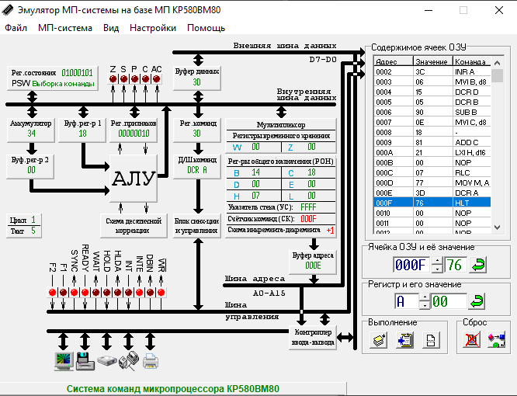

**2.8 –** схема исследования командного цикла МП;

**Тактовый разбор команды декремента ячейки памяти ОЗУ:**

Т1)

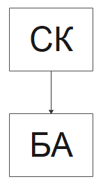

Т2)

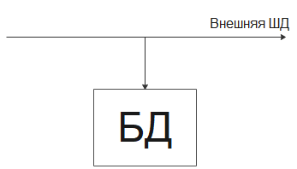

Т3)

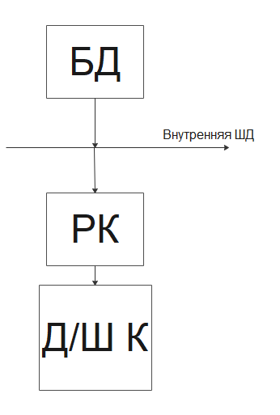

Т4)

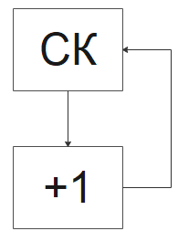

Т5)

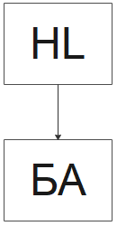

Т6)

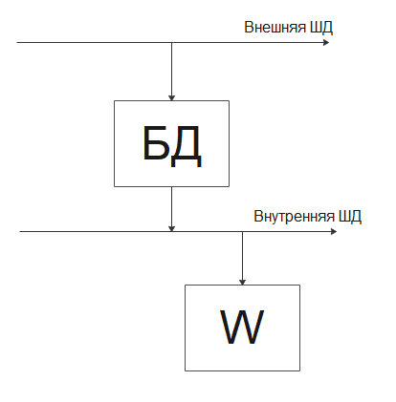

Т7)

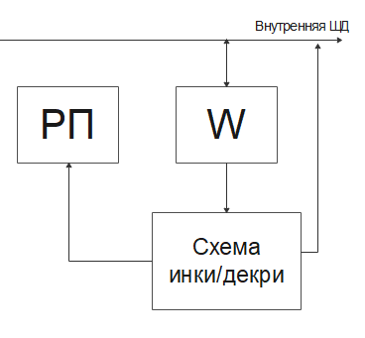

Т8)



Т9)

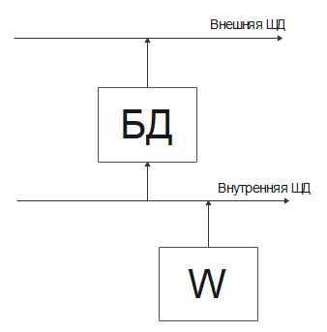

**2.9 –** вывод;

**Вывод:** В данной лабораторной работы были изучены темы разработки и отладки программы с использованием арифметических команд, исследования командного цикла МП при выполнении арифметических команд. Процессор Intel i8080, имеет регистр аккумулятора, 6 регистров общего назначения (которые образуют 3 пары регистров), 2 регистра временного хранения, регистр команд, регистр счетчика команд, регистр стека, регистр признаков, 2 буферных регистра, регистры состояния, буфер адреса и буфер данных. Кроме этого, процессор также имеет АЛУ, схема десятичной коррекции, контроллер ввода-вывода, блок синхронизации и управления. Команды процессора можно занимают от 1 до 3 байт памяти, которые располагаются в ОЗУ.

Перед обращением в ОЗУ, процессор выставляет нужный адрес в буфер адреса и записывает или сохраняет информацию в буфер данных. Перед обращение в АЛУ, процессор записывает входные данные в буферные регистры. Регистр СК отвечает за указание не следующую выполняемую команду, Регистр УС за вершину стека. Схема десятичной корреляции необходима для корректного переноса единиц разряда при десятично-двоичном представлении кода. Все команды процессора делятся на 5 типов: команды пересылки значений, команды арифметической обработки, команды логической обработки, команды передачи управления, команды ввода-вывода, обращения к стеку и управление МП. Команды арифметической и логической обработки могут изменять состояние регистра признаков (флагов). Каждая команда в МП выполняется потактно, что означает, что процессор разбивает команды на макрокоманды МП, тем самым усложняя ее. Но данный прием позволяет разбить все команды на макрокоманды, что уменьшает необходимых блоков выполнения логики управления МП, до самых основных.

**2. Содержание отчёта**

2.1. вид и номер работы;

2.2. тема работы;

2.3. цель работы;

2.4. индивидуальное задание;

2.5. решение примера индивидуального задания и ответ;

2.6. таблица 2;

2.7. скриншот выполненного задания;

2.8. схема исследования командного цикла МП для указанной преподавателем команды;

2.9. выводы по работе.